
INFORME TÉCNICO DE FISCALIZACIÓN AMBIENTAL

SOLDADURAS CAMILO GONZÁLEZ

DFZ-2020-64-XIII-NE

 | Nombre | Firma
Aprobado | Juan Pablo Rodríguez
Elaborado | Daniela Riquelme

FEBRERO 2020

- IDENTIFICACIÓN DE LA UNIDAD FISCALIZABLE

Antecedentes Generales

Identificación de la Unidad Fiscalizable:
Soldaduras Camilo González
Región:  Metropolitana | Ubicación específica de la unidad fiscalizable:  Av. Clotario Blest N°6126, Pedro Aguirre Cerda,  Santiago, Región Metropolitana
Provincia:
Santiago
Comuna:
Pedro Aguirre Cerda
Titular de la unidad fiscalizable:  Soldaduras Camilo Ignacio González González E.I.R.L. | RUT o RUN:  76.803.512-1
Domicilio titular:  Av. Clotario Blest N°6126, Pedro Aguirre Cerda,  Santiago, Región Metropolitana | Correo electrónico:  imperiodelasoldadura@gmail.com
Teléfono:
+569 7844 6493

- INSTRUMENTOS DE CARÁCTER AMBIENTAL FISCALIZADOS

Identificación de Instrumentos de Carácter Ambiental fiscalizados.
N° | Tipo de instrumento | N°/  Descripción | Fecha | Comisión/ Institución | Nombre
1 | NE | 38 | 2011 | MMA | Establece Norma de Emisión de ruidos generados por fuentes que indica

- HALLAZGOS

Materia específica objeto de la fiscalización ambiental | Exigencia asociada | Resultados / Hallazgos | Conclusiones
Decreto Supremo N° 38 de 2011 del Ministerio del Medio Ambiente, que establece Norma de Emisión de Ruidos Generados por Fuentes que Indica. | Artículo 7°.- Los niveles de presión sonora corregidos que se obtengan de la emisión de una fuente emisora de ruido, medidos en el lugar donde se encuentre el receptor, no podrán exceder los valores de la Tabla N° 1  (extracto Tabla N° 1 D.S. N°38/11MMA) | Con fecha 08 de enero de 2020, siendo las 12:15 horas, se realizó exitosamente una (01) medición de nivel de presión sonora en periodo diurno, de acuerdo con el procedimiento indicado en la Norma de Emisión (D.S. N°38/11 MMA), desde el patio del domicilio ubicado en calle Queilen N°6119, comuna de Pedro Aguirre Cerda (Receptor N°1), en condición exterior.  Una vez obtenido el Nivel de Presión Sonora Corregido, correspondiente a  77 dBA de acuerdo con las fichas de evaluación de ruido de la actividad, se realizó la evaluación de los niveles medidos. Para esto, se homologó la zona donde se ubica el receptor, concluyéndose que ésta, correspondiente a Zona PAC 2 del Plan Regulador de Pedro Aguirre Cerda, homologable a Zona II del D.S. N°38/11 MMA.  Con base a los límites que se deben cumplir para esta zona (60 dBA en periodo diurno), y el NPC obtenido a partir de las mediciones realizadas en la fecha anteriormente señalada, se indica que existe superación en el Receptor N°1, presentándose una excedencia de 17 dBA en periodo diurno.  Posteriormente, con el fin de complementar la información entregada a través del ORD. N°427/2020 de SEREMI de Salud y las Fichas del Reporte Técnico entregadas, con fecha 28 de enero de 2020, esta Superintendencia, solicitó a través de la Resolución Exenta N°163/2020 SMA, que el titular entregara la cantidad y descripción detallada de las herramientas y maquinarias utilizadas en su taller, indicando marca, modelo y función de cada una y un croquis indicando la ubicación de las herramientas y maquinarias utilizadas en su taller. Ante esto, el titular dio respuesta a través de la carta sin número y sin fecha, ingresada a la Oficina de Partes de esta Superintendencia el día 11 de febrero de 2020, en esta carta se detallan las herramientas y maquinarias utilizadas y se adjuntan fotos y croquis del lugar de trabajo (Imagen 2). Asimismo, a modo de complementar la información de la ubicación del taller, el día 19 de febrero de 2020, se hizo un contacto telefónico con el titular, quien indicó que el taller se ubicaba hacia Av. Clotario Blest, como se indica en la Imagen 1. | Existe superación del límite establecido por la normativa para Zona II en periodo diurno, generándose una excedencia de  17 dBA en la ubicación del Receptor N°1, por parte de la actividad industrial que conforma la fuente de ruido identificada.
  Zona | De 7 a 21 horas [dBA] | De 21 a 7 horas [dBA]
  Zona I | 55 | 45
  Zona II | 60 | 45
  Zona III | 65 | 50
  Zona IV | 70 | 70
  Zona Rural | Menor valor entre:  - Ruido de fondo + 10dBA  - Límite para zona III

Registros
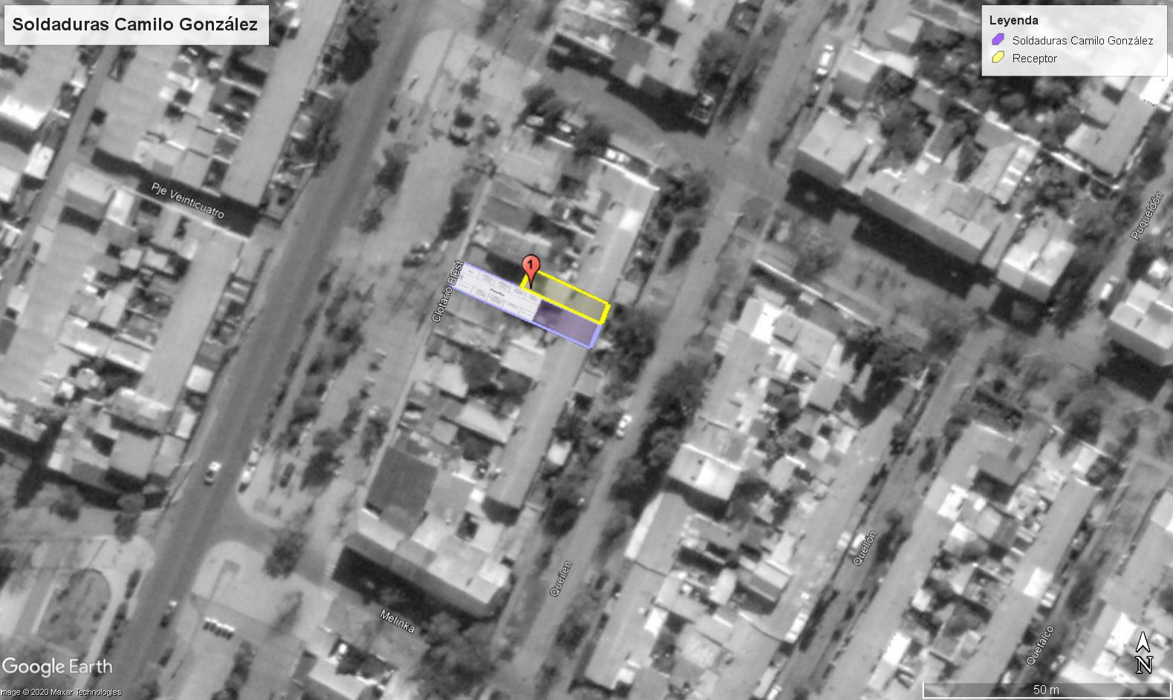
Av. Clotario Blest
Queilen
Imagen 1 | Fuente: Google Earth
Descripción: Ubicación taller Soldaduras Camilo González

Registros
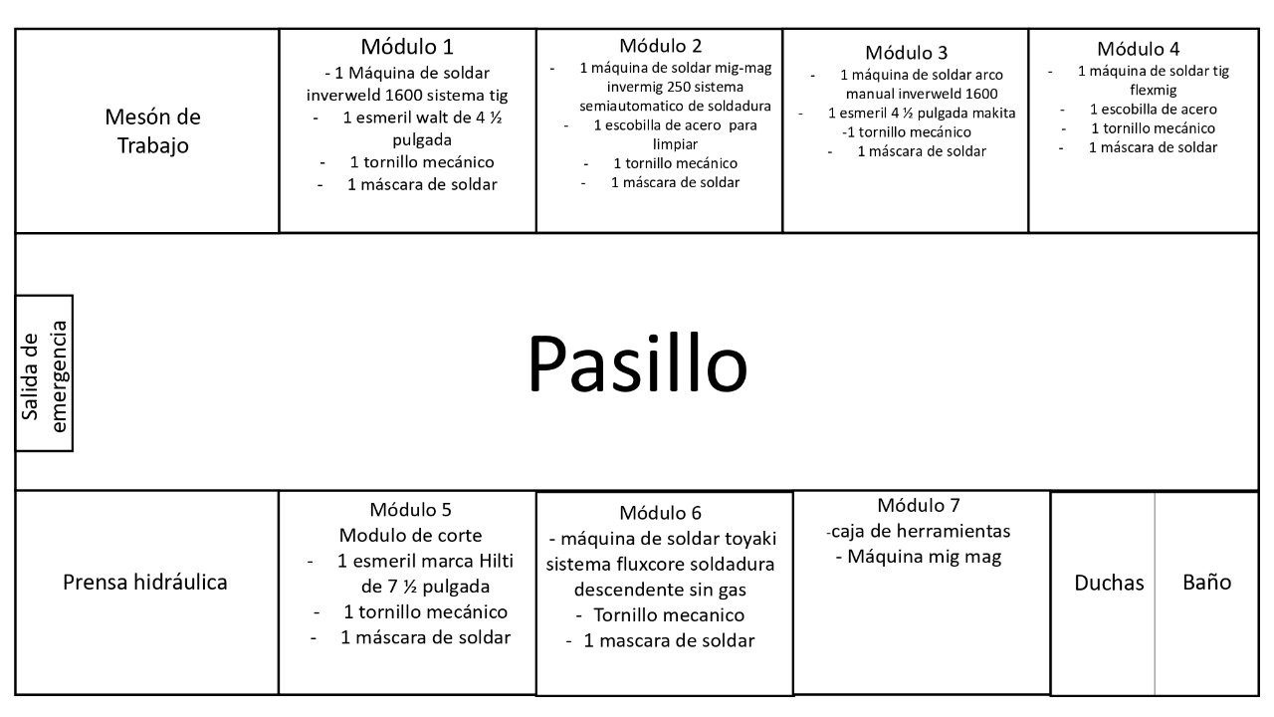
AV. CLOTARIO BLEST
Imagen 2 | Fuente: Antecedentes entregados por el titular.
Descripción: Croquis del taller de soldadura.

- ANEXOS

N° Anexo | Nombre Anexo
1 | Acta de Inspección y Fichas de Reporte Técnico con fecha 08 de enero de 2020
2 | Resolución Exenta N°16/2020, con fecha 28 de enero de 2020, de la Superintendencia del Medio Ambiente.
3 | Carta del titular y Anexos, recepcionada por la Oficina de Partes de la Superintendencia del Medio Ambiente con fecha 11 de febrero de 2020.

